1: Crear un directorio con el nombre Git_P2 y posicionate dentro del directorio creado

mkdir Git_p2
cd Git_P2
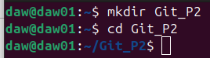

Crear y clonar repositorio.

Descargar el repositorio y luego clonarlo
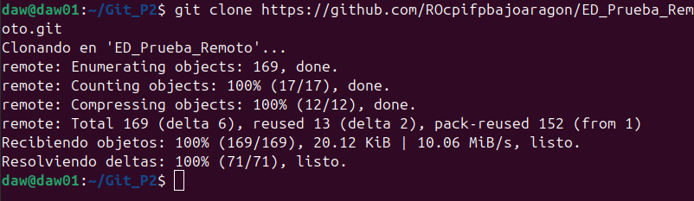

Visualiza el contenido del directorio Git_P2

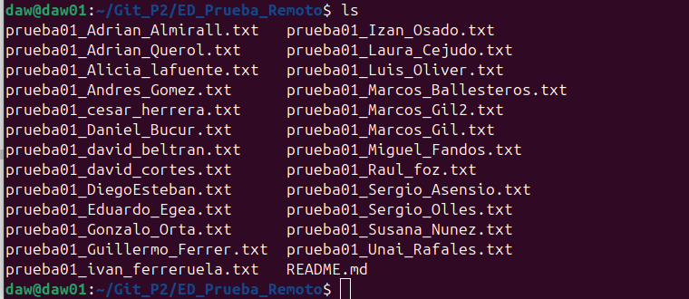

Visualiza el contenido oculto
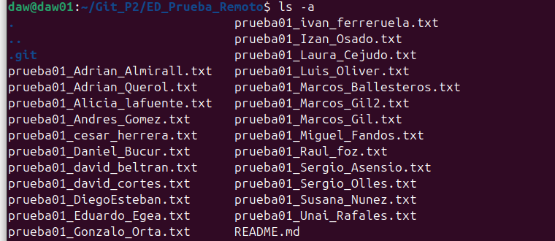

2 Comprobar el repositorio remoto
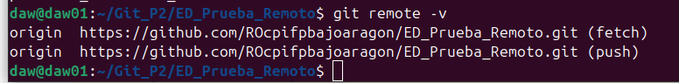
3 Descargar el historial del repositorio remoto

git status para ver el estado actual de las áreas y repositorios
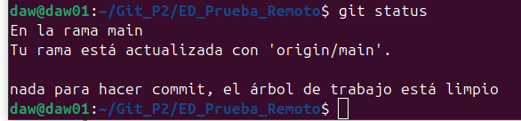

4. Descargar el historial del repositorio remoto e incorporar los cambios

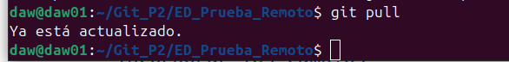

5. Comprobar el repositorio remoto

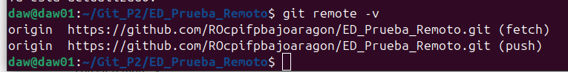
6. Subir cambios al repositorio remoto.

Crea un nuevo fichero, añade los cambios al área de espera y confirma el cambio

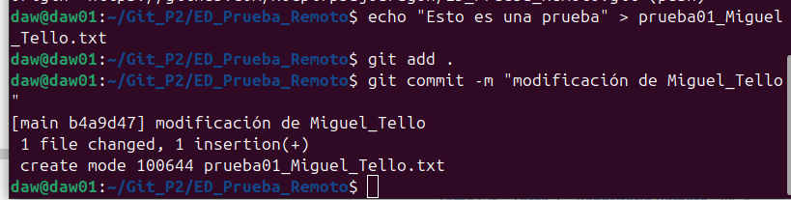

git status para ver el estado actual de las áreas y repositorio

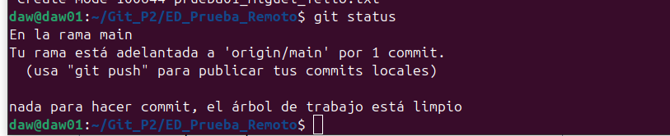
Git push para subir cambios ( Da error por que no somos colaboradores ni propietarios )

